（財）建設業福祉共済団からのお知らせ

建設共済加入促進月間 開催間近!!
「建設共済とともに歩き、ともに築く。」

共済団では、建設共済制度の安定運営が行えるように一層の普及を図る為、10月1日から11月30日までの2ヶ月間、建設共済加入促進月間を実施します。
当制度は、被災者等に対する追加的補償を行う「被災者補償契約」と労働災害の再発防止の費用等労働災害に起因する企業の諸費用を補償する「諸費用補償契約」から構成される法定外労災補償制度としての機能は勿論、被災者の子供に対する育英奨学金（業務上及び通勤災害により死亡、身体障害・傷病1～3級に該当した者の子を対象）も備えた制度です。
今年度も各都道府県建設業協会と連携の上、建設共済制度の加入促進を図るとともに、すでに建設共済制度に加入している契約者に対しては、年間完成工事高契約で補償の対象とならない役員、事務職員、製造業や林業などで働く労働者を補償する関連事業契約への加入を推奨します。
加入促進月間中は、各都道府県建設業協会、地区協会のご協力を得ながら、説明会の開催、ポスターの掲示、新聞・会報への広告掲載によるＰＲ活動を行います。
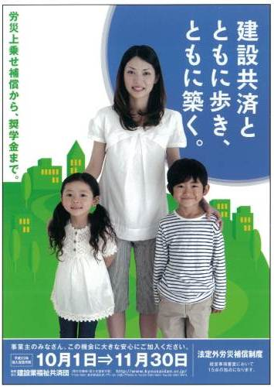

《建設共済 年間完成工事高契約の概要》
主契約である年間完成工事高契約は、契約者が施工する全工事
現場（元請の甲型共同企業体工事現場と海外工事現場を除く）に
就労する労働者の業務災害または通勤災害を補償する契約です。
経営事項審査において加点評価されることもあり約2万6千社
の事業所が加入しています。まだ、建設共済に加入していない事
業所の皆さまは、この機会に是非ご検討ください。

《年間完成工事高契約の特長》
○建設業界による自主的な共済制度で掛金が安い。
○元請・下請問わず無記名で補償。
キャッチコピーの「建設共済とともに歩き、ともに築く。」は、本制度が、労働者の福祉向上と労働災害における企業の経営危機に対処するための「互助互恵の制度」であることをアピールすることにより、事業主に「建設共済」への加入を促していきます。
○元請・下請それぞれの契約者へ重複支払い。
○企業の諸費用部分も補償。
○事業主（契約者）への速やかな支払い。
○経営事項審査において15点の加点。

〈共済団ホームページ〉資料請求や掛金計算もできます。ご利用ください。
ｈｔｔｐ：//www.kyousaidan.or.jp/
◎お問い合わせは、下記までご連絡ください。
（社）愛知県建設業協会 ＴＥＬ０５２－２４２－４１９１
（財）建設業福祉共済団 ＴＥＬ０３－３５９１－８４５１

